
中国农业银行个人网银向我行转账流程

一、点击并登录中国农业银行个人网上银行系统，如下图所示

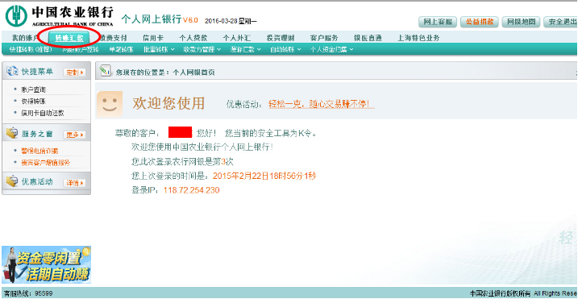

二、登陆成功后，在上方菜单栏位选择“转账汇款”，选择“单笔转账”。并在转入行信息对话框中的账户开户行行别选择“其他金融机构”，如下图所示

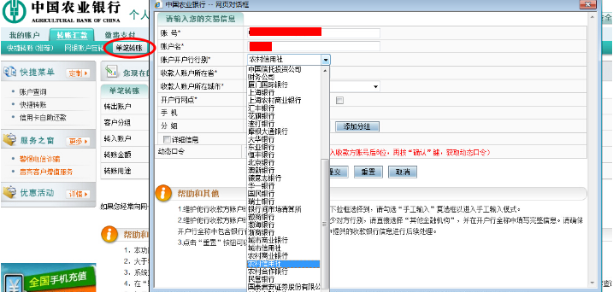

三、其他转账信息依次按要求填写，可以选择填写汇款成功短信提醒，不需要的话手机号不要填，并获取动态交易码填入，然后提交。如下图所示
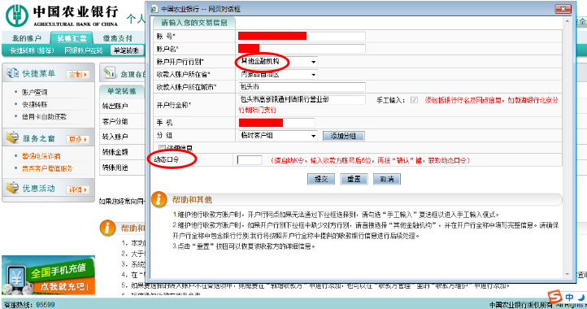

四、系统弹出确认信息对话框，核对无误后点击确定，如下图所示
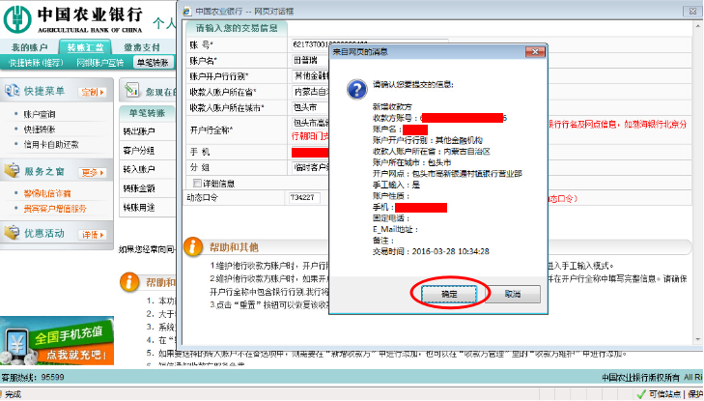
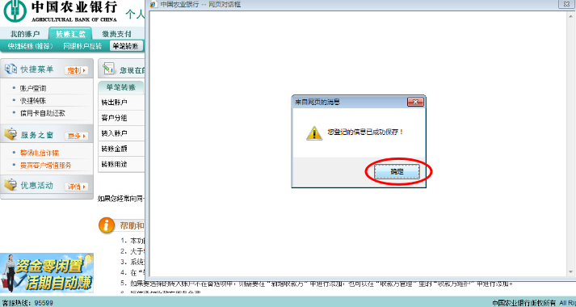

五、填写转账金额等信息，完成后点击提交，在弹出的对话框下点击确定，如下图所示

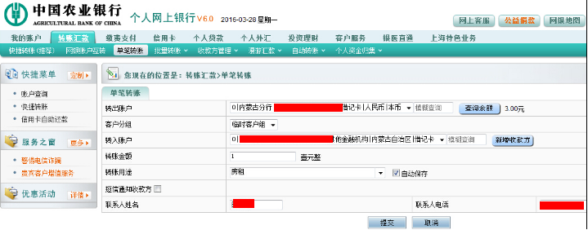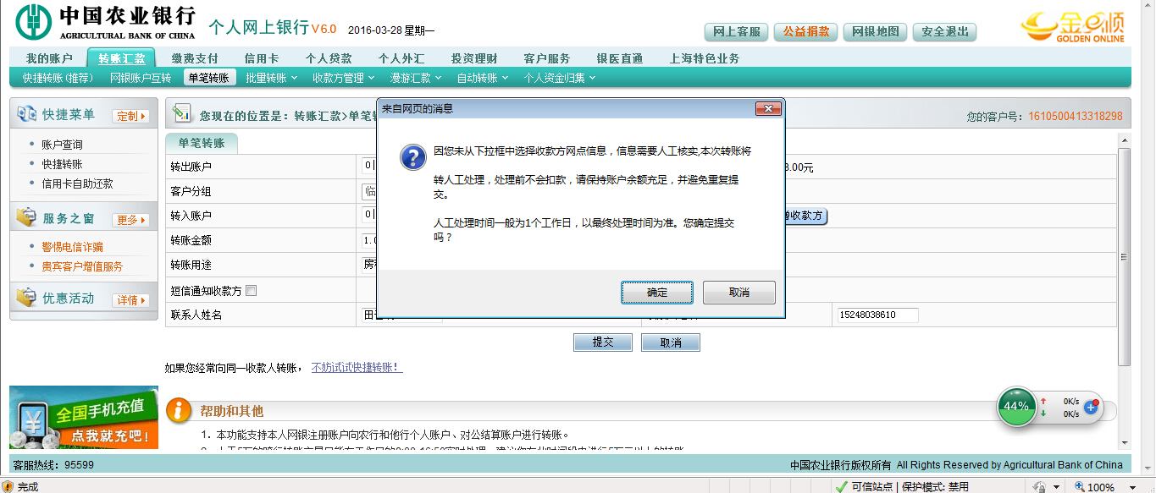

六、输入支付密码和动态口令，点击提交，如下图所示

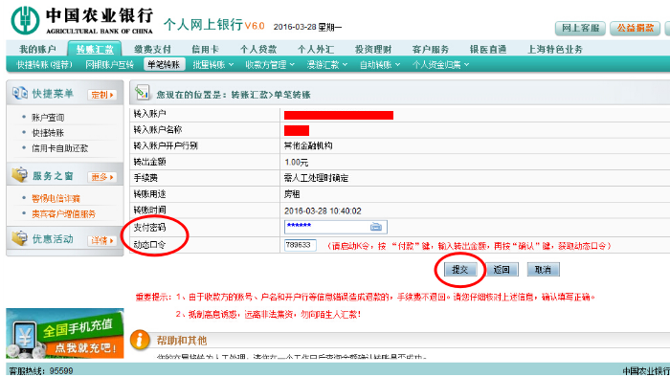

七、“已转入人工处理”提示转账已经完成，如下图所示

